Nama : Dini aryani

NIM : 311710653

Kelas : TI.17.D2

**Tugas Praktikum**

Berdasarkan table **Mahasiswa** pada praktikum sebelumnya:



1. 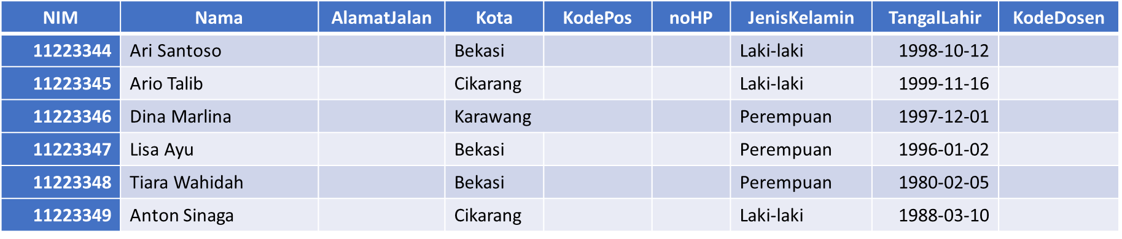Isi data pada table tersebut sebanyak minimal 5 record data.

Tugas Praktikum

1. Tampilkan semua isi/record tabel!
2. Ubah data tanggal lahir mahasiswa yang bernama Ari Santoso menjadi : 1979-08-31!
3. Tampilkan satu baris / record data yang telah diubah tadi yaitu record dengan nama Ari saja!
4. Hapus Mahasiswa yang bernama Dina!
5. Tampilkan record atau data yang tanggal kelahirannya lebih dari atau sama dengan 1996-1-2!
6. Tampilkan semua Mahasiswa yang berasal dari Bekasi dan berjenis kelamin perempuan!
7. Tampilkan semua Mahasiswa yang berasal dari Bekasi dengan kelamin laki-laki atau Mahasiswa yang berumur lebih dari 22 tahun dengan kelamin wanita!
8. Tampilkan data nama dan alamat mahasiswa saja dari tabel tersebut
9. Tampilkan data mahasiswa terurut berdasarkan nama

**Evaluasi dan Pertanyaan**

* Tulis semua perintah-perintah SQL percobaan di atas beserta outputnya!
* Apa bedanya penggunaan BETWEEN dan penggunaan operator >= dan <= ?
  + (**misal**: tgl_lahir BETWEEN '1990-10-10' AND '1992-10-11')
  + (**misal**: tgl_lahir >= '1990-10-10' AND tgl_lahir <= '1992-10-11')
* Berikan kesimpulan anda!
* Upload hasilnya di classroom!

**Jawaban**

Langkah-langkah :

1. MENGISI DATA PADA TABEL

Ketikkan : **insert into data_mahasiswa** kemudian tekan Enter dan masukkan datanya. Seperti gambar dibawah.

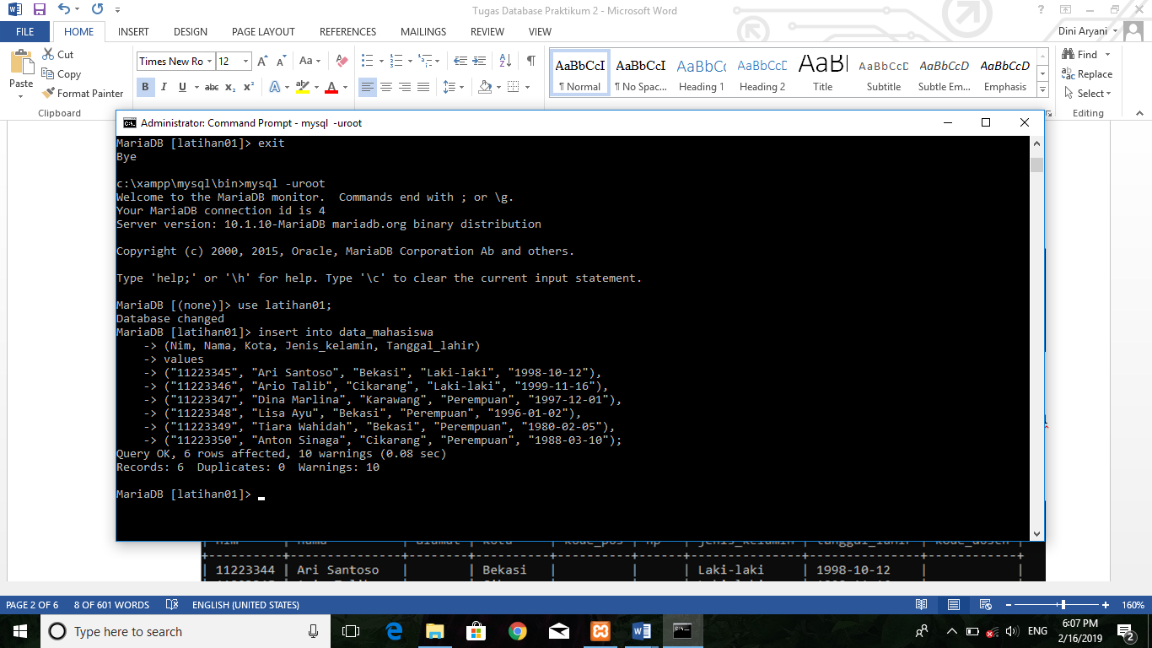

1. MENAMPILKAN SEMUA ISI RECORD

**select * from data_mahasiswa;** lalu tekan Enter dan hasilnya akan seperti ini.

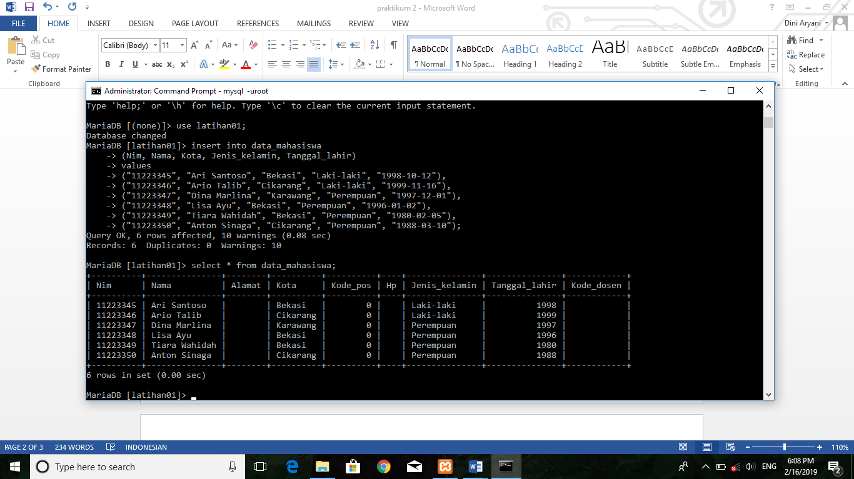

1. MENGUBAH DATA TANGGAL LAHIR MAHASISWA YANG BERNAMA Ari Santoso : 1979-08-31

**update data_mahasiswa set tanggal_lahir = “1979-08-31” where nama = “Ari Santoso”;**

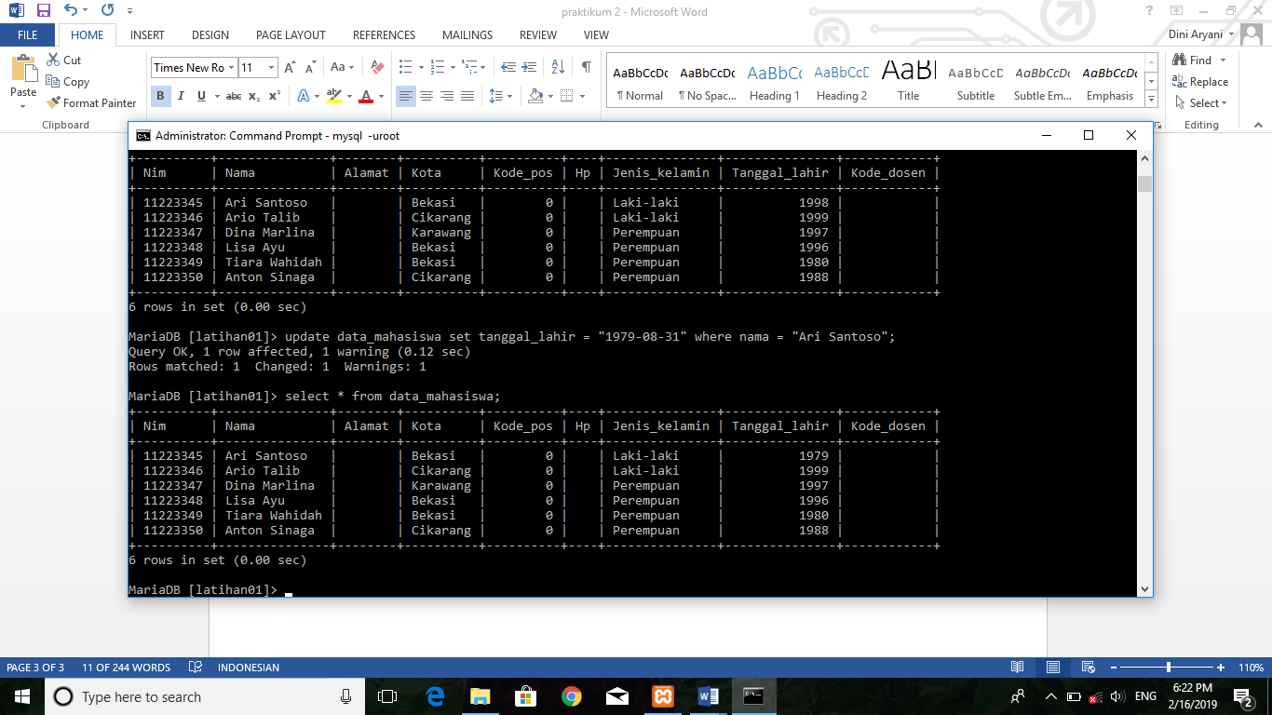

Dan hasilnya akan tampil seperti ini.

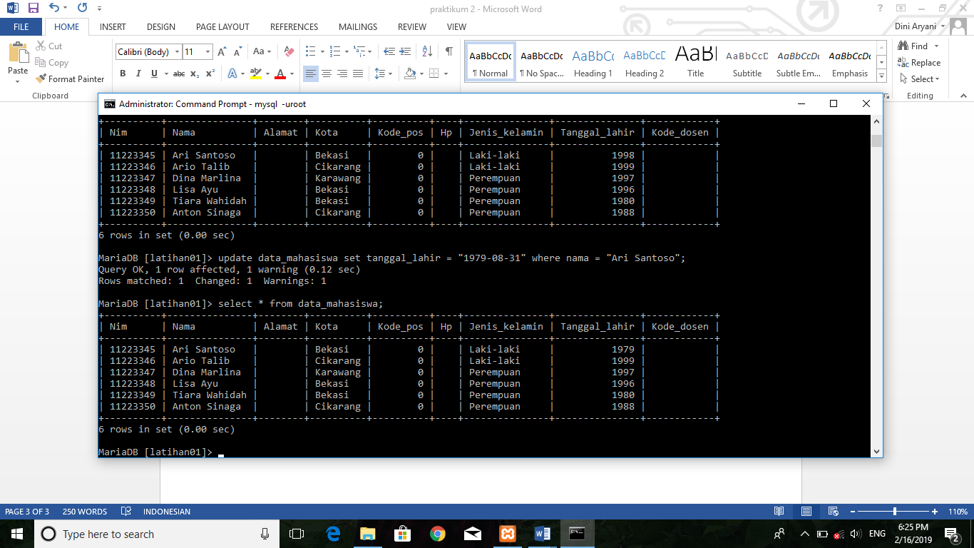

1. MENAMPILKAN SATU BARIS/RECORD DATA DENGAN NAMA ARI SAJA

**select * from data_mahasiswa where nama = “Ari Santoso”;**

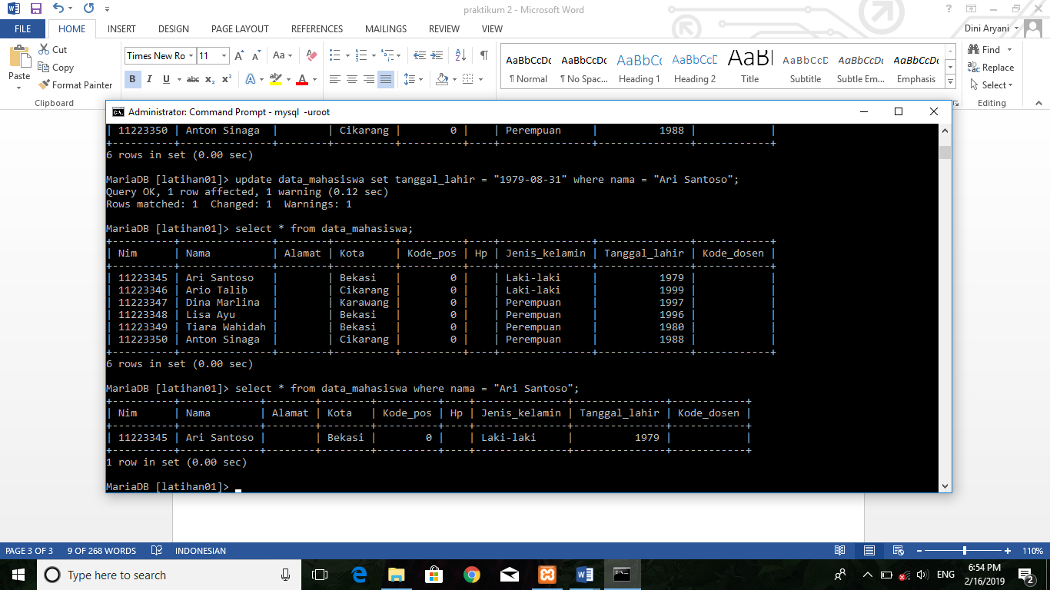

1. MENGHAPUS DATA MAHASISWA YANG BERNAMA DINA

**delete from data_mahasiswa where nama = “Dina Marlina”;**

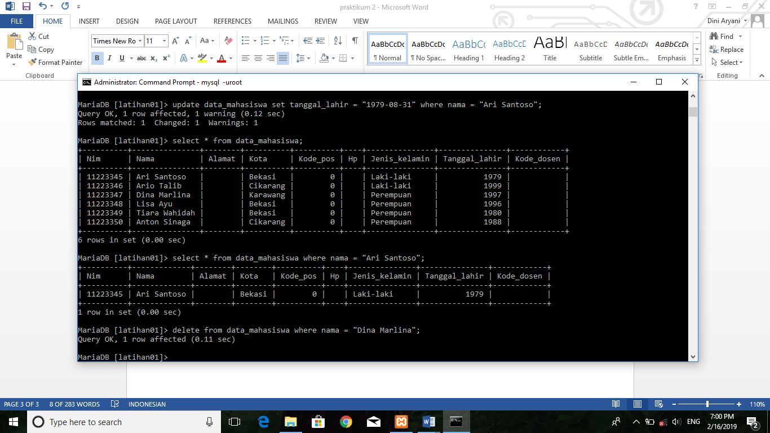

Lalu ketikkan **select * from data_mahasiswa;** untuk melihat hasilnya.

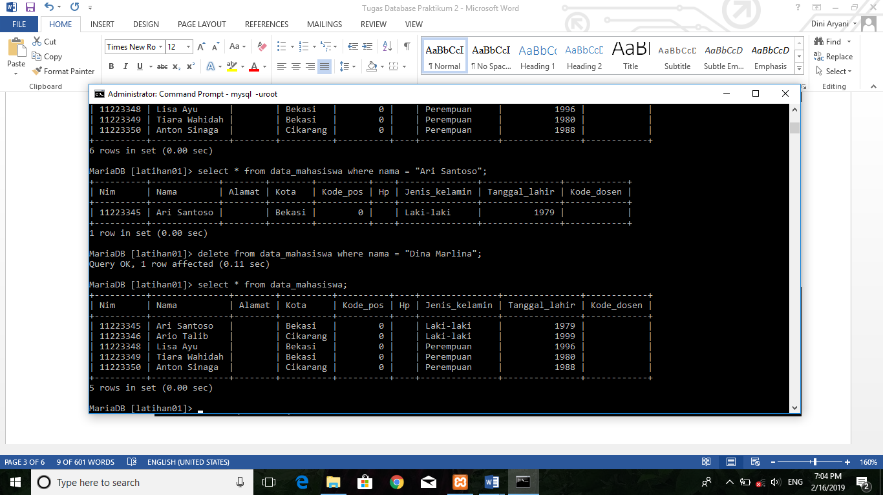

1. MENAMPILKAN RECORD/DATA YANG TANGGAL KELAHIRANNYA LEBIH DARI ATAU SAMA DENGAN 1996-01-02

**select * from data_mahasiswa where tanggal_lahir >= “1996-01-02”;**

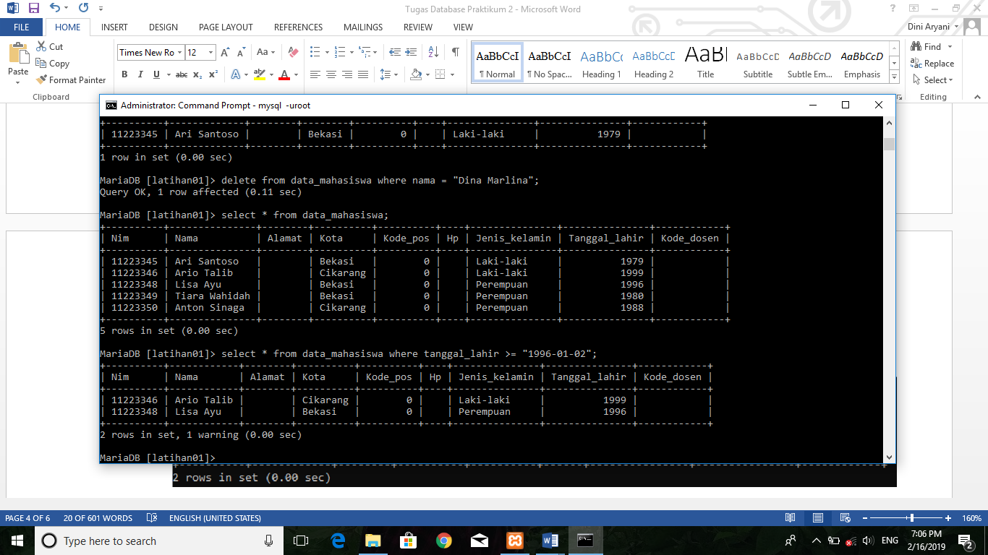

1. MENAMPILKAN SEMUA MAHASISWA YANG BERASAL DARI BEKASI DAN BERJENIS KELAMIN PEREMPUAN

**select * from data_mahasiswa where kota = “Bekasi” and jenis_kelamin =“Perempuan”;**

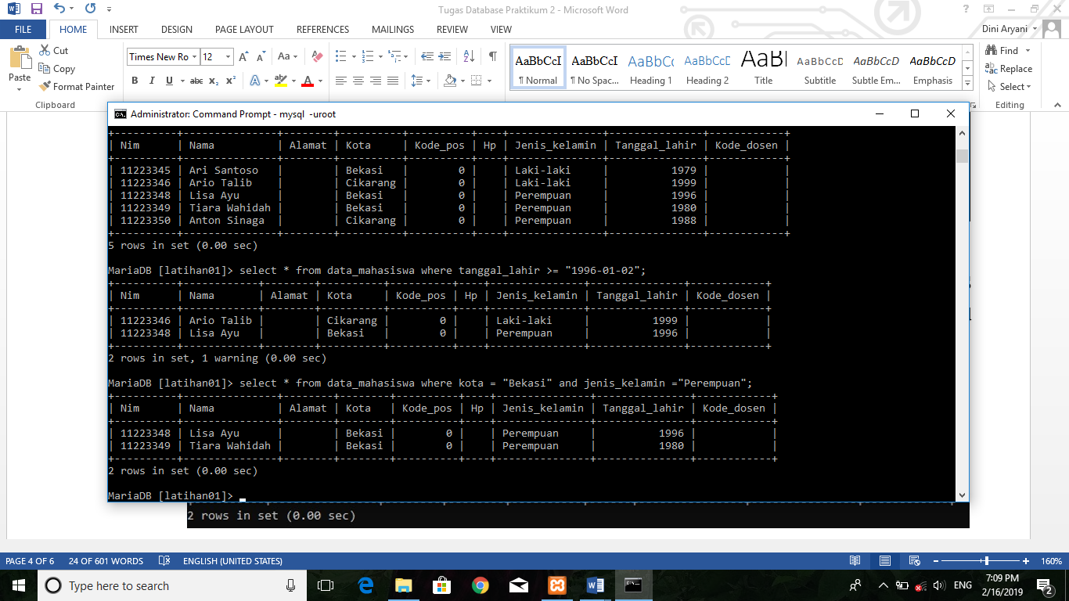

1. MENAMPILKAN SEMUA MAHASISWA YANG BERASAL DARI BEKASI DENGAN JENIS KELAMIN LAKI-LAKI ATAU MAHASISWA YANG BERUMUR LEBIH DARI 22 TAHUN DENGAN JENIS KELAMIN WANITA

**select * from data_mahasiswa where kota = “Bekasi” and jenis_kelamin = “Lakilaki” or tanggal_lahir < “1997-01-01” and jenis_kelamin = “Perempuan”;**

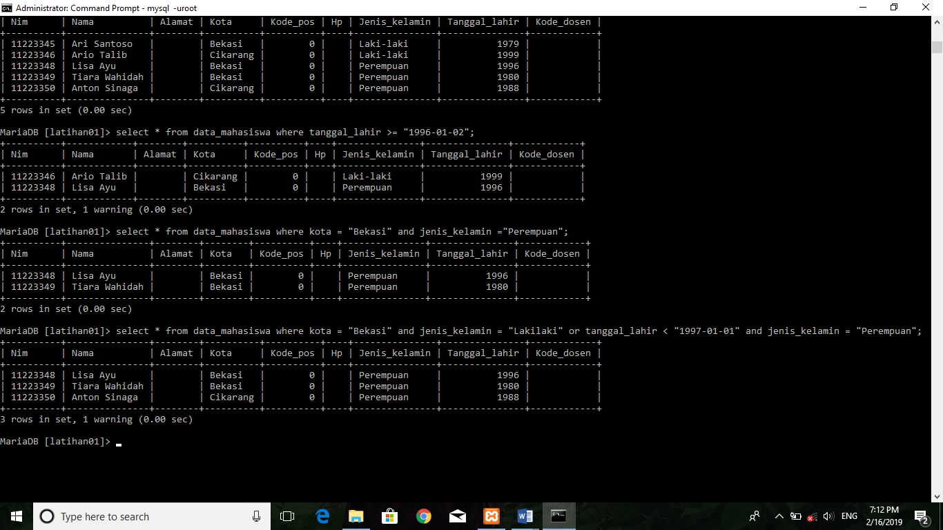untuk “tanggal_lahir kurang dari 1997” karena mahasiswa yang berumur lebih dari 22 tahun pada tahun ini(2019) adalah yang lahir pada tahun 1997 kebawah. Dan hasilnya akan seperti ini.

1. MENAMPILKAN DATA NAMA DAN ALAMAT MAHASISWA SAJA DARI TABEL TERSEBUT

**select nama, alamat from data_mahasiswa;**

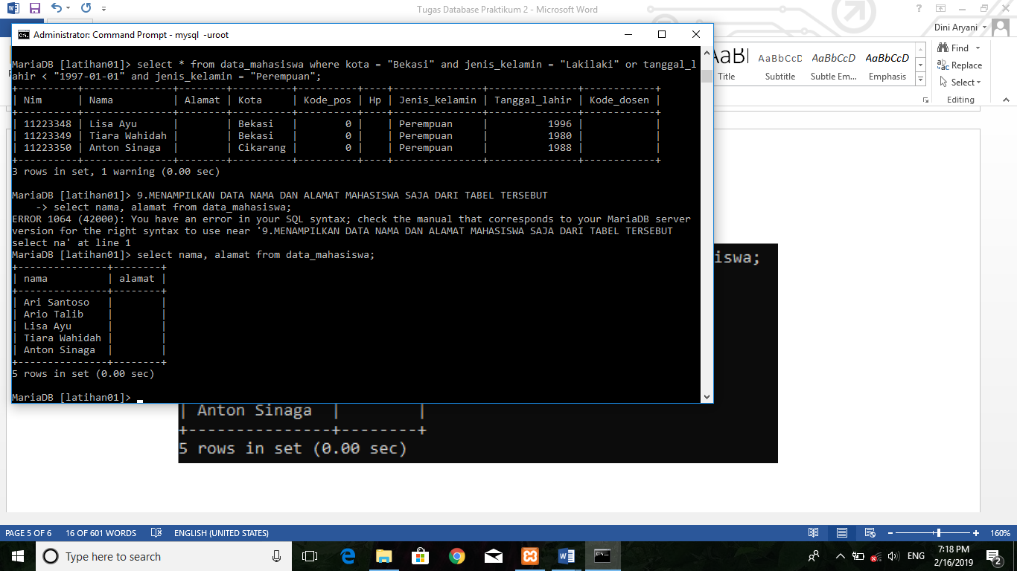

1. MENAMPILKAN DATA MAHASISWA TERURUT BERDASARKAN NAMA

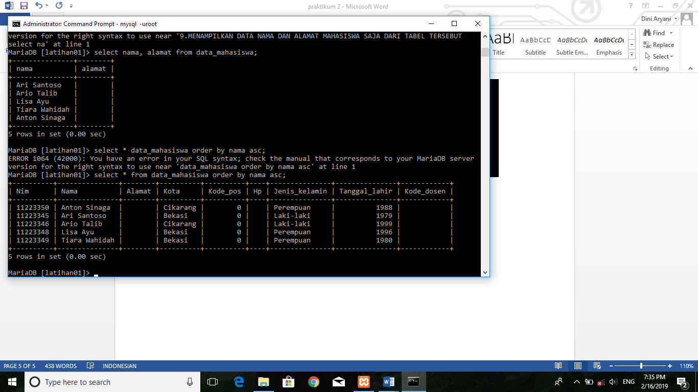**select * from data_mahasiswa order by nama asc;**

**EVALUASI DAN PERTANYAAN**

* Between adalah salah satu operasi perbandingan pada perintah Select yang digunakan untuk menentukan lebar dari data yang akan ditampilkan, dimulai dari data yang terendah sampai data yang tertinggi yang terdapat pada jangkauan tersebut. Contoh : tgl_lahir beetwen “2000-12-04” and “2001-12-04”. Berarti akan menampilkan data tanggal lahir yang ada pada jangkauan tersebut antara “2000-12-04” sampai “2001-12-04”.
* Sedangkan operator >= dan <= adalah termasuk dari operator Between, operator >= digunakan untuk menampilkan data terendah hingga ke yang tertinggi. Dan operator <= digunakan untuk menampilkan data tertinggi hingga ke yang terendah. Contoh : tgl_lahir >= “2000-12-04” akan menampilkan data tanggal lahir yang ada dari tanggal tersebut ke atas. tgl_lahir <= “2001-12-04” akan menampilkan data tanggal lahir yang ada dari tanggal tersebut ke bawah. Jadi, tgl_lahir >= “2000-12-04” and <= “2001-12-04” akan menampilkan data tanggal lahir yang ada pada batas tersebut.
* Jadi kesimpulannya akan menghasilkan hasil yang sama antara beetwen dan operator >= and <=. Karena sama-sama memberikan batasan data terendah dan tertinggi.

Untuk tutorial videonya Bisa lihat di YouTube